BLANKE DISK-LINE EC Ablaufrinne mit Abdeckung,

Blanke Systems

Eigenschaften

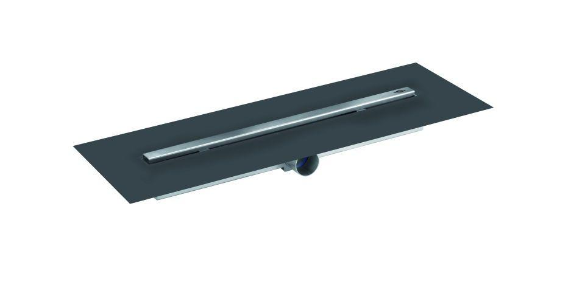

Ausführung Abdeckung

Abdeckplatte

Ausführung Rinne

Schlitzrinne

Farbton

grau, silber

Produkt

Ablauf

Werkstoff

Edelstahl, Expandiertes Polystyrol (EPS), Polyolefin (PO), Polypropylen (PP)

Breite (mm)

76,00

Höhe (mm)

70,00

Länge (mm)

700,00 - 1.200,00

Bauart

Bodeneinbau

Befestigung

kleben, vermörteln

Mit/ohne Geruchsverschluss

mit Geruchsverschluss

Ablaufleistung (l/s)

0,50 - 0,60

Nennweite DN

50,00

Länge Rost (mm)

665, 765, 865, 965, 1165